## Dodatna vaja 2: Bločni elementi, poravnava, obrobe

Izdelaj HTML dokument, ki bo v brskalniku prikazal spodnjo voščilnico. Sloge shranite v posebni dokument **voscilo_slogi.css**.

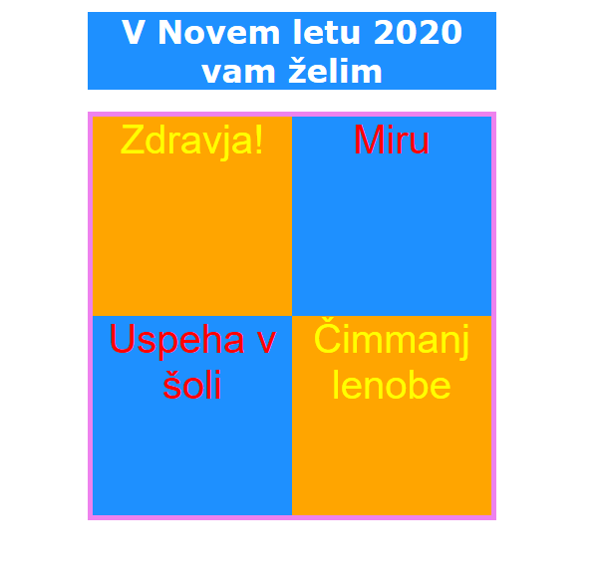

Upoštevajte naslednja navodila:

* šahovnico izdelajte z **bločnimi elementi (DIV)** in ne s tabelo!!!
* Glavni naslov: širina 410 px, sredinska poravnava
* Glavni bločni element: 400x400px; obroba: 5px
* Kvadrati: 200x200px, v vsakem kvadratu ustrezen napis
* ZA poravnav uporabite med drugim tudi lastnost **float**.

Osnovni HTML dokument poimenujte z imenom **NSA_dodatna_vaja_2_ime_priimek.htm**. Dokuemnt s slogi pa **voscilo_slogi.css .** Arhiv poimenujte **NSA_dodatna_vaja2_ime_priimek.zip** in ga oddajte v e-učilnico